*Согласовано: Утверждаю:*

*Начальник отдела Глава администрации*

*культуры Пеньковского сельсовета*

*Чулымского района*

*_________/Наумова И.Д./ _________/Позднякова И.Г./*

**Муниципальное казенное учреждение культуры**

**Пеньковский культурно – досуговый центр**

**ПЛАН**

***работы на 2016 год***

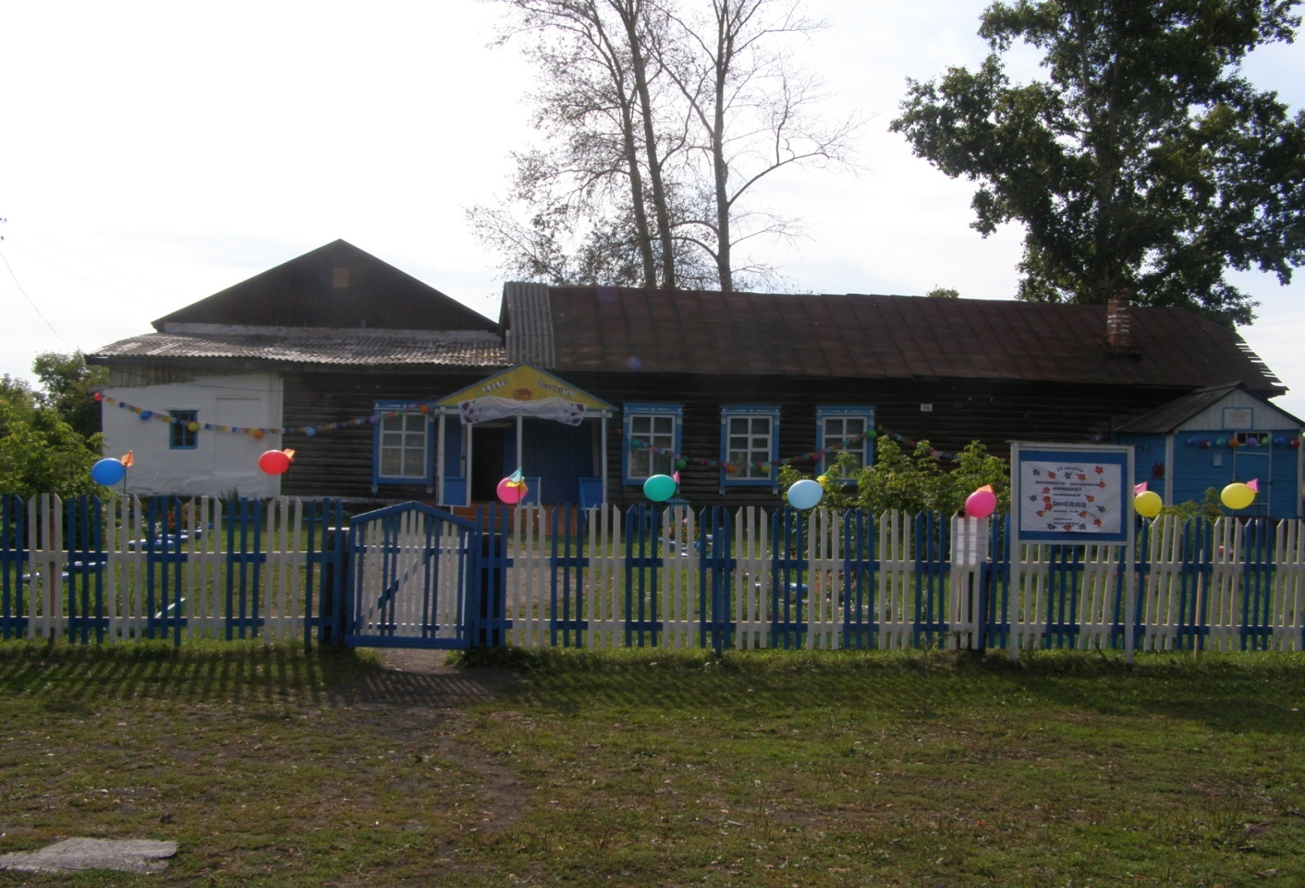

**Деятельность МКУК Пеньковский КДЦ** в 2016 году будет реализовываться по основному и дополнительным планам, в основе которых является предоставление населению услуг социально – культурного характера, создание условий для занятий любительским художественным творчеством.

**Целью работы КДЦ является**: удовлетворение общественных потребностей в сохранении и развитии традиционной культуры, поддержкой любительского художественного творчества, другой творческой инициативы, организация досуга и отдыха населения, а также социально – нравственное и патриотическое воспитание подрастающего поколения.

**1. Задача для достижения цели** будет осуществляться через работу клубных формирований, действующих при КДЦ и работающих, согласно утвержденного плана и расписания работы кружков:

* **Вокальный (взрослый) «Радуга» - руководитель Кочкина Э.Ю.;**
* **Вокальный (детский) «Карусель» - руководитель Кочкина Э.Ю.;**
* **Фольклорный (взрослый) «Канарейка» - руководитель Кочкина Э.Ю.;**
* **Детская студия эстрадного пения «Маленький принц» - руководитель Кочкина Э.Ю.;**
* **Студия эстрадного пения «Меридиан» - руководитель Кочкина Э.Ю.;**
* **Кружок для детей «Кукольник» - руководитель Шмерко Л.Р.;**
* **«Клуб выходного дня» - руководитель Руденко Л.В.**
* **Детский клуб «Игротека» - руководитель Мацкевич Г.В.;**
* **Женский клуб общения «Надежда» - руководитель Руденко Л.В.;**
* **Клуб любителей ЗОЖ «Здравушка» - руководитель Кочкина Э.Ю.;**
* **Кружок рукоделия «Иголочка» - руководитель Руденко Л.В.**

**2. Работа с разновозрастными группами населения** – дети, молодежь, взрослые, в том числе пенсионеры, ветераны, инвалиды.

3. На базе МКУК Пеньковский КДЦ работают клубные формирования – всего **11**, из них для детей – **4**:

* **«Карусель» - вокальный;**
* **«Маленький принц» - студия эстрадного пения;**
* **«Кукольник»;**
* **«Игротека».**

При планировании работы на 2016 год учитывались пожелания, как участников художественной самодеятельности, так и жителей села.

**2016год объявлен Годом кино в России**. В план работы Пеньковского КДЦ включены мероприятия следующие мероприятия:

* **«Фильм, фильм, фильм» - игровая программа для детей;**
* **Просмотр мультфильмов и фильмов для детей;**
* **Викторина «Горячая десятка советского кино»;**
* **Презентация «Любимые киноактеры»;**
* **«Бриллиантовая рука» - игровая программа;**
* **«О любви смотри кино» - развлекательная программа;**
* **«Приходите завтра» - тематическая программа, посвященная 90 – летию Е.Савиновой, просмотр фильма;**
* **«Наш Бумбараш» - презентация, посвященная 75 – летию В.Золотухина;**
* **Просмотр фильма «Мастер и Маргарита» (50 лет со дня написания романа)**
* **«Киношлягер» - концертная программа;**
* **Увеличить показ российских фильмов при помощи мультмедийной установки.**

При планировании будет учитываться план районных проектов на 2016 год.

***ЯНВАРЬ***

|  |  |  |  |  |
| --- | --- | --- | --- | --- |
| № п\п | Название мероприятия | Категория населения | Место  проведения | ответственный |
| 1 | «Карнавальная ночь» - ночная дискотека | Для жителей села | КДЦ | культработники |
| 2 | «Мы спешим за чудесами» - рождественская елка | Для детей | КДЦ | культработники, биб - ка |
| 3 | «Старые сказки о главном» - развлекательная программа | Для молодежи | КДЦ | культорганизатор  ведущий дискотеки |
| 4 | «Почему старый Новый год?» - вечер отдыха | Для жителей села | КДЦ | культорганизатор |
| 5 | «Она звалась Татьяна»» - конкурсно – развлекательная программа | Для молодежи | КДЦ | культорганизатор |
| 6 | «День именинника» | Для жителей села | КДЦ | культорганизатор |
| 7 | Работа кружков |  | КДЦ | Руководители кружков |

***ФЕВРАЛЬ***

|  |  |  |  |  |
| --- | --- | --- | --- | --- |
| №  п\п | Название мероприятия | Категория населения | Место проведения | ответственный |
| 1 | Отчетный концерт | Для  жителей села | КДЦ | культработники |
| 2 | «Валентинка на память» - конкурсно – развлекательная программа | Для молодежи | КДЦ | культорганизатор |
| 3 | «Пусть память говорит» -  День памяти воинов, исполнявших воинский долг за пределами Отечества | Для  уч –ся школы | школа | культработники.  биб -ка |
| 4 | «Масленица» - фольклорный праздник | Для жителей села | КДЦ | культработники |
| 5 | «Всегда на страже» - вечер, посвященный Дню защитника Отечества | Для  жителей села | КДЦ | культработники |
| 6 | «Я люблю тебя, Россия!» - конкурс патриотической  песни |  | г. Чулым | Отдел культуры  КДЦ |
| 7 | Работа кружков |  | КДЦ | Руководители кружков |

***МАРТ***

|  |  |  |  |  |
| --- | --- | --- | --- | --- |
| №  п\п | Название мероприятия | Категория населения | Место проведения | ответственный |
| 1 | «Число восьмое – непростое» - утренник | Для детей | КДЦ | культработники |
| 2 | «Такие таинственные и разные» - лит.муз.  композиция | для жителей села | КДЦ | культорганизатор |
| 3 | «Без женщин жить нельзя на свете» - концертная программа | Для жителей села | КДЦ | культработники |
| 4 | «День работника культуры» - праздничная  развлекательная программа | Для культработников | КДЦ | Культорганизатор |
| 5 | «Культуре преданные люди» - встреча – чествование творческих людей района | Для культработников | г.Чулым | Отдел культуры  КДЦ |
| 6 | «День именинника» | Для жителей села | КДЦ | культорганизатор |
| 7 | «Живи и пой, село родное» - районный конкурс художественной самодеятельности |  |  | Отдел культуры  КДЦ |
| 8 | Работа кружков |  | КДЦ | Руководители кружков |

***АПРЕЛЬ***

|  |  |  |  |  |
| --- | --- | --- | --- | --- |
| №п\п | Название мероприятия | Категория населения | Место проведения | ответственный |
| 1 | «Праздник, который всегда с тобой» - День смеха | Для жителей села | КДЦ | культорганизатор |
| 2 | «В мире кино» - тематическая  конкурсно – развлекательная программа | Для детей | КДЦ | культорганизатор,  биб - ка |
| 3 | «Путешествие с Незнайкой на Луну» - игровая программа | Для детей | КДЦ | культорганизатор  биб - ка |
| 4 | «Поднимаем настроение» - вечер отдыха | Для жителей села | КДЦ | культорганизатор |
| 5 | «Секреты здоровья» - познавательно – развлекательная программа | Для детей | КДЦ | культработники  биб –ка |
| 6 | «Водка + преступление» - беседа | Для молодежи | КДЦ | культработники  биб –ка |
| 7 | Работа кружков |  | КДЦ | Руководители кружков |

***МАЙ***

|  |  |  |  |  |
| --- | --- | --- | --- | --- |
| №  п\п | Название мероприятия | Категория населения | Место проведения | ответственный |
| 1 | «За кадром» - развлекательная программа | Для молодежи | КДЦ | культорганизатор |
| 2 | «Немеркнущий подвиг народа» - лит.муз.  композиция | Для жителей села | КДЦ | культработники  биб - ка |
| 3 | «За Победу!» - концертная программа | Для жителей села | КДЦ | культработники |
| 5 | «Семейный альбом» - концертная программа | Для жителей села | КДЦ | культработники |
| 6 | «Дом для души» - день биб – ки | Для жителей села | Биб - ка | культорганизатор  биб - ка |
| 7 | «Школа юных правоведов» - тематическая программа | Для детей | КДЦ | культработники  биб – ка |
| 8 | Работа кружков |  | КДЦ | Руководители кружков |

***ИЮНЬ***

|  |  |  |  |  |
| --- | --- | --- | --- | --- |
| №  п\п | Название мероприятия | Категория населения | Место проведения | ответственный |
| 1 | «Счастливое детство» - праздник детского творчества | Для детей | г.Чулым | Отдел культуры  КДЦ |
| 2 | «Каникулы? Каникулы!» - праздничная программа | Для детей | КДЦ | культработники |
| 3 | «От Пушкина до наших дней» - лит.муз.  композиция | Для детей и молодежи | КДЦ | культработники  биб –ка |
| 4 | «Одним широким словом – Русь!» - концертная программа | Для жителей села | КДЦ | культработники |
| 5 | «День памяти и скорби» | Для жителей села | КДЦ | культработники  биб – ка  администрация |
| 6 | «Прекрасное слово - молодость» - вечер отдыха | Для молодежи | КДЦ | культорганизатор |
| 7 | «День имен и именин» | Для жителей села | КДЦ | культорганизатор |
| 8 | Работа кружков |  | КДЦ | Руководители кружков |

***ИЮЛЬ***

|  |  |  |  |  |
| --- | --- | --- | --- | --- |
| №  п\п | Название мероприятия | Категория населения | Место проведения | ответственный |
| 1 | «Слава воде!» - игровая программа | Для детей | КДЦ | культорганизатор |
| 2 | «Макушка лета!» - развлекательная программа | Для молодежи | КДЦ | культорганизатор |
| 3 | «История и жизни, и любви» - концертная программа | Для жителей села | КДЦ | культработники |
| 4 | «День рождения в июле» - День именинника | Для жителей села | КДЦ | культорганизатор |
| 5 | «Лира» - районный поэтический фестиваль - конкурс |  | г.Чулым | Отдел культуры  КДЦ |
| 6 | Работа кружков |  | КДЦ | Руководители кружков |

***АВГУСТ***

|  |  |  |  |  |
| --- | --- | --- | --- | --- |
| №  п\п | Название мероприятия | Категория населения | Место проведения | Ответственный |
| 1 | «Последний герой» - игровая программа | Для детей и молодежи | КДц | культработники |
| 2 | «Классная компашка» - развлекательная программа | Для молодежи | КДЦ | культорганизатор |
| 3 | «Путешествие на волшебную поляну» - игровая программа | Для детей | КДЦ | культорганизатор  биб –ка |
| 4 | День государственного флага | Для жителей села | КДЦ | культработники  биб – ка |
| 5 | «День села»  «Добро пожаловать в наш дом!» - праздничная программа | Для жителей села | КДЦ | культработники  администрация  биб -ка |
| 6 | «В мире цветов» - цветочный бал | Для жителей села | КДЦ | культработники |
| 7 | «Веселья час» - вечер отдыха | Для молодежи | КДЦ | культорганизатор |
| 8 | Работа кружков |  | КДЦ | Руководители кружков |

***СЕНТЯБРЬ***

|  |  |  |  |  |
| --- | --- | --- | --- | --- |
| №  п\п | Название мероприятия | Категория населения | Место проведения | ответственный |
| 1 | «Из класса в класс переходя» - игровая программа | Для детей | КДЦ | культорганизатор |
| 2 | «Про день Бородина» - тематическая программа | Для детей | КДЦ | биб – ка |
| 3 | «Осенние напевы» - развлекательная программа | Для жителей села | КДЦ | культработники |
| 4 | «Мировая вечеринка» - вечер отдыха | Для молодежи | КДЦ | Ведущий дискотека |
| 5 | «День леса» - тематическая  развлекательная программа | Для жителей села | КДЦ | культорганизатор |
| 6 | «День именинника» | Для жителей села | КДЦ | культорганизатор |
| 7 | Работа кружков |  | КДЦ | Руководители кружков |

***ОКТЯБРЬ***

|  |  |  |  |  |
| --- | --- | --- | --- | --- |
| №  П\п | Название мероприятия | Категория населения | Место проведения | Ответственный |
| 1 | «Мы благодарны вам за прожитые годы» - праздничная программа | Для жителей села | КДЦ | культработники  администрация  Совет ветеранов |
| 2 | «Школа искусств» - праздничная программа | Для учителей | КДЦ | культработники |
| 3 | «Сладкий КВН» | Для детей | КДЦ | культработники |
| 4 | «Есть женщины в русских селеньях» - праздничная программа | Для жителей села | КДЦ | культорганизатор |
| 5 | «Спасибо, музыка, тебе, спасибо!» - развлекательная программа | Для молодежи | КДЦ | культорганизатор |
| 6 | «Именины, именины»- День именинника | Для жителей села | КДЦ | культорганизатор |
| 7 | Работа кружков |  | КДЦ | Руководители кружков |

***НОЯБРЬ***

|  |  |  |  |  |
| --- | --- | --- | --- | --- |
| №  п\п | Название  мероприятия | Категория населения | Место проведения | Ответственный |
| 1 | «За мужчин!» - развлекательная программа | Для жителей села | КДЦ | культорганизатор |
| 2 | «Перелистывая старые страницы» - лит.муз.  композиция | Для жителей села | КДЦ | культработники |
| 3 | «День рождения Деда Мороза» - развлекательная программа | Для детей | КДЦ | культработники  биб - ка |
| 4 | «Веселая уборка» - конкурсно – игровая программа | Для детей | КДЦ | культработники |
| 5 | «Человек, на котором держится дом» - праздничная программа | Для жителей села | КДЦ | культработники |
| 6 | «Ретро» - районный фестиваль эстрадной песни |  | г.Чулым | Отдел культуры  КДЦ |
| 7 | Работа кружков |  | КДЦ | Руководители кружков |

***ДЕКАБРЬ***

|  |  |  |  |  |
| --- | --- | --- | --- | --- |
| №  п\п | Название  мероприятия | Категория населения | Место проведения | Ответственный |
| 1 | «Раз худеет календарь – приближается январь» - фольклорная программа | Для детей | КДЦ | культорганизатор |
| 2 | «Нам силу дает наша верность Отчизне» - тематическая программа | Для жителей села | КДЦ | культорганизатор  биб - ка |
| 3 | «По следам уходящего года» - игровая программа | Для молодежи | КДЦ | культорганизатор |
| 4 | «День именинника» | Для жителей села | КДЦ | культорганизатор |
| 5 | «И снова Новый год» - театрализованное музыкальное представление | Для жителей села | КДЦ | культработники |
| 6 | «Школа для Снегурочек» - игровая программа | Для жителей сел | КДЦ | культработники |
| 7 | Работа кружков |  | КДЦ | Руководители кружков |